

Montage LZ Linux Brief Sample Guide

Document Number: LZ000XXX
Revision Number: 0.1
Revision Date: May. 15, 2023

Montage LZ Technologies Proprietary and Confidential
Revision History
Revision Number | Revision Date | Changes
 |  | Page Number | Description
1.0 | May. 15, 2023 | - | Initial Release

Table of Contents
1 Overview 1
2 Sample demo Information 2
2.1 流程图 2
2.2 功能模块 3
2.2.1 缩小图片 3
2.2.2 恢复图片 3
2.2.3 放大图片 3
2.3 使用API 3
2.3.1 mt_sys_init() 3
2.3.2 MT_GO_Init() 3
2.3.3 MT_GO_GetLayerDefaultParam () 3
2.3.4 MT_GO_CreateLayer() 3
2.3.5 MT_GO_GetLayerSurface() 4
2.3.6 MT_GO_SetLayerAlpha () 4
2.3.7 MT_GO_FillRect () 4
2.3.8 MT_GO_RefreshLayer () 4
2.3.9 MT_GO_Blit () 4
2.3.10 MT_GO_DestroyLayer () 4
2.3.11 MT_GO_CreateDecoder() 4
2.3.12 MT_GO_DecCommInfo() 5
2.3.13 MT_GO_DestroyDecoder () 5
2.3.14 MT_GO_Deinit() 5
2.3.15 mt_sys_deinit () 5
3 编译 6
4 How to use sample demo 7
4.1 测试Sample环境准备 7
4.2 测试单板环境准备 7
5 Sample支持的命令 8

1 Overview
该Sample主要实现了多种格式图片的解析，使用MTGO把解析过的图片输出到显示设备。在使用到MTGO相关功能时为客户提供图片输出作指导。并且在Debug中提供简单化，流程化调用参考。

2 Sample demo Information

2.1 流程图
[flowcharts Information]
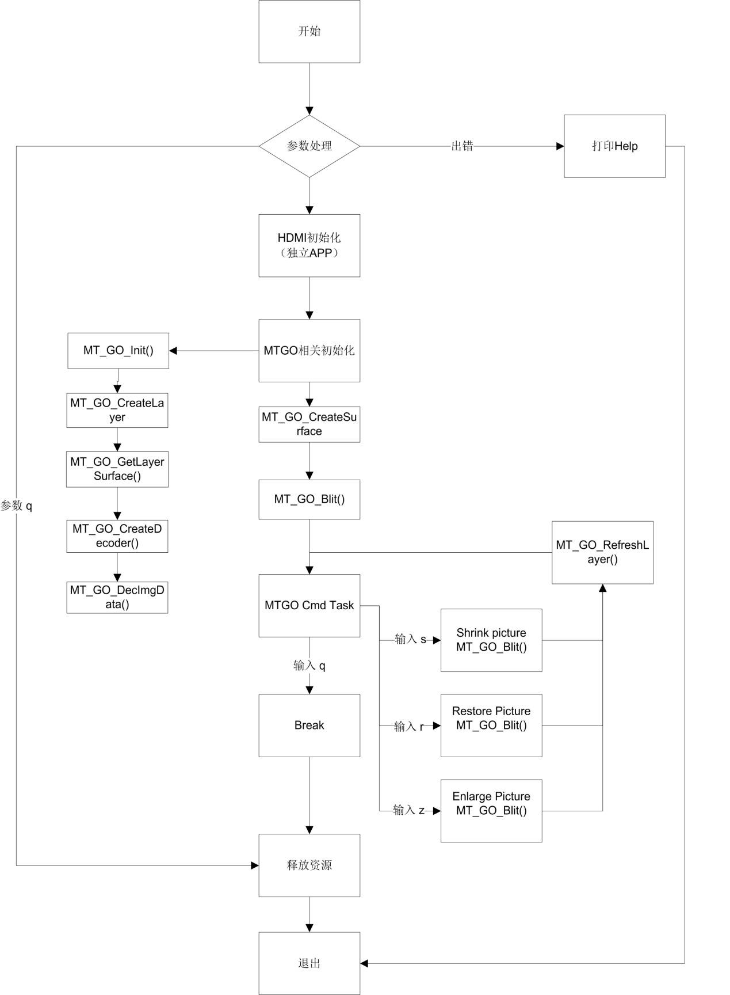

2.2 功能模块

2.2.1 缩小图片
输入命令“s” 进行图片缩小功能。该命令可以缩小图片大小。
调用函数MT_GO_Blit ()设置图片大小。

2.2.2 恢复图片
输入命令“r” 进行图片恢复功能。该命令可以恢复原图片大小。
调用函数MT_GO_Blit ()设置文字信息。

2.2.3 放大图片
输入命令“z” 进行图片放大功能。该命令可以放大图片大小。
调用函数MT_GO_Blit ()设置显示位置。

2.3 使用API

2.3.1 mt_sys_init()
[Information]
系统设备初始化，必须调用，否则后续会有各种设备不能正常工作

2.3.2 MT_GO_Init()
[Information]
MT_GO模块初始化，使用MtGo功能必须先调用该接口初始化MtGo模块，包括gdev, decoder, winc, blit, surface等。

2.3.3 MT_GO_GetLayerDefaultParam ()
[Information]
根据图层ID获取默认参数，可以自己设置

2.3.4 MT_GO_CreateLayer()
[Information]
创建图层，传入图层基本属性

2.3.5 MT_GO_GetLayerSurface()
[Information]
获取图层Surface，图层Surface，只有在销毁图层时才会被释放

2.3.6 MT_GO_SetLayerAlpha ()
[Information]
设置图层surface的alpha值

2.3.7 MT_GO_FillRect ()
[Information]
矩形填充，填充矩形大小，颜色，填充方式

2.3.8 MT_GO_RefreshLayer ()
[Information]
显示或隐藏图层，立即生效，无需刷新

2.3.9 MT_GO_Blit ()
[Information]
将解码数据移到显示-surface上

2.3.10 MT_GO_DestroyLayer ()
[Information]
销毁图层，当图层正在被使用时，图层无法销毁

2.3.11 MT_GO_CreateDecoder()
[Information]
创建一个解码句柄

2.3.12 MT_GO_DecCommInfo()
[Information]
获取解析到信息，创建句柄

2.3.13 MT_GO_DestroyDecoder ()
[Information]
释放解码句柄

2.3.14 MT_GO_Deinit()
[Information]
MT_GO模块去初始化

2.3.15 mt_sys_deinit ()
[Information]
系统去初始化

3 编译
执行sample_decpic.mk进行编译
由于sample涉及到MTGO模块，因此在链接是需要引用到库libmt_mtgo， libmt_tde

4 How to use sample demo

4.1 测试Sample环境准备
拷贝 sample_decpic 到u盘，linux\out\general\breif_sample\mtgo\sample_decpic
拷贝 lib库文件到U盘， linux\pub\shared_lib_striped\ 目录下的所有文件
拷贝要测试的图片到U盘

4.2 测试单板环境准备
u盘接上单板
执行以下指令：
mount /dev/sda1 /mnt/
export LD_LIBRARY_PATH=/mnt/shared_lib_striped/:/usr/local/lib
cd /mnt
./sample_decpic -f 1.jpg

5 Sample支持的命令
Command | Description
q | Quit sample decpic demo
h | Print support command
s | Shrink the image
r | Restoring images
z | Enlarge the image

